信託財產經查封後可否塗銷信託？
王進祥
（本社社長）
已辦妥自益信託登記之信託財產，其信託關係存續期間內若因故土地所有權遭信託財產之抵押權人查封並禁止處分登記，如經委託人與受託人同意，可否先行申請塗銷信託登記？
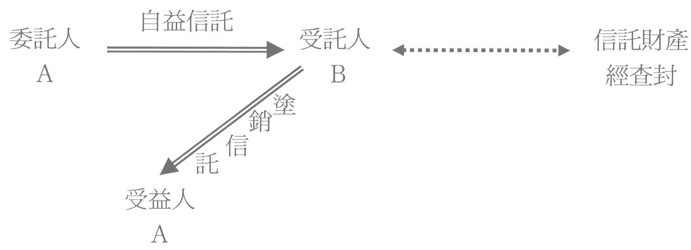
國內不動產交易市場，近二年來雖有稍微上昇之勢，但仍屬曇花一現。惟，不動產證券化之不動產投資信託（ＲＥＩＴs）如富邦一號及不動產資產信託（ＲＥＡＴs）如ＩＢＭ大樓等，卻有助漲不動產市場交易熱絡之勢，此似應與國內不動產市場交易制度已然透過信託登記為保障，而具有一定之牽連關係。只是，不動產信託登記制度在國內地政界仍屬生疏，加以信託契據制所滋生之登記問題，不但多元、多變，更有浩瀚莫測之困，是以，本文僅就近日不動產信託登記實務所生之「補正」問題抒發淺見，尚祈產官學界及專家學者們共同參研斧正。
一、信託財產得強制執行之情事
對信託財產不得強制執行。但基於信託前存在於該財產之權利、因處理信託事務所生之權利或其他法律另有規定者，不在此限。違反前項規定者，委託人、受益人或受託人得於強制執行程序終結前，向執行法院對債權人提起異議之訴。（信託法12）
亦即，債權人就信託財產非不得強制執行，只要該債權債務關係確係與信託財產有直接關係者，例如已設定之抵押權或受託人依信託本旨就信託財產所生之債權，均仍得強制執行。
因為債權人就信託財產所為之強制執行，旨在確保該強制執行標的之利益或收益不得有減損之虞。是以，經限制登記之不動產，登記機關在債權人未塗銷查封、假扣押、假處分或破產登記之前，應停止與其權利有關之新登記。所稱「停止與權利有關」之新登記，應指登記機關所為之新登記不得有妨礙債權人利益之情事，反之，登記機關仍得准予就已經限制登記之不動產，為不妨礙或不損害債權人利益之新登記行為，例如抵押權塗銷登記、標示（分割）變更登記、住址變更登記等。
二、撤銷權之行使
（一）無償行為之撤銷權：
債務人所為之無償行為，有害及債權者，債權人得聲請法院撤銷之。
（民法244 ）
1
（二）有償行為之撤銷權：
債務人所為之有償行為，於行為時明知有損害於債權人之權利者，以受益人於受益時亦知其情事者為限，債權人得聲請法院撤銷之。
（民法244 ）
2
債務人之行為非以財產為標的，或僅有害於以給付特定物為標的之債權者，不適用前二項之規定。債權人依第一項或第二項之規定聲請法院撤銷時，得並聲請命受益人或轉得人回復原狀。但轉得人於轉得時不知有撤銷原因者，不在此限。（民法244 ）
3
4
（三）信託行為之撤銷權：
信託行為有害於委託人之債權人權利者，債權人得聲請法院撤銷之。前項撤銷，不影響受益人已取得之利益。但受益人取得之利益未屆清償期或取得利益時明知或可得而知有害及債權者，不在此限。信託成立後六個月內，委託人或其遺產受破產之宣告者，推定其行為有害及債權。（信託法6）
三、自益信託得隨時終止信託
信託利益全部由委託人享有者，委託人或其繼承人得隨時終止信託。前項委託人或其繼承人於不利於受託人之時期終止信託者，應負擔損害賠償責任。但有不得已之事由者，不在此限。（信託法63）
亦即，信託成立後，其屬契約信託者，委託人或其繼承人得不經受託人之同意在信託關係存續期間內隨時主張終止契約信託，只是對受託人有不利益時，應負損害賠償責任。
四、限制登記之例外情事
土地經法院囑託辦理查封、假扣押、假處分或破產登記後，未為塗銷前，登記機關應停止與其權利有關之新登記。但有下列情形之一為登記者，不在此限：
（一）徵收、區段徵收或照價收買。
（二）依法院確定判決申請移轉、設定或塗銷登記之權利人為原假處分登記之債權人。
（三）繼承。
（四）其他無礙禁止處分之登記。
有前項第二款情形者，應檢具法院民事執行處核發查無其他債權人併案查封或調卷拍賣之證明書件。（土登141）
五、芻議與建言
按自益信託之信託財產經塗銷信託登記後，其財產權由形式所有權人之受託人回歸實質所有權人之委託人所有，此並無影響或有損查封之債權人權益，且實質上可能更有利於債權人免受異議之訴之苦，是以，塗銷信託所申請之所有權移轉登記，仍應認屬土地登記規則第一四一條第一項第四款所稱之「無礙其他禁止處分」之登記，登記機關似無權予以否准登記。
綜合論之，已辦竣自益信託登記之信託財產，於信託關係存續期間內委託人之債權人基於信託前已存在於該財產之權利查封信託財產者，委託人擬辦理終止信託申辦所有權移轉登記者，依信託法第六十三條規定，受託人仍得依土地登記規則第一二八條第一項規定，會同委託人申辦塗銷信託登記，且應屬土地登記規則第一四一條第一項第四款規定所稱之「其他無礙禁止處分之登記」，登記機關似不得因係申辦所有權移轉登記而心生恐懼，予以否准經查封登記之信託財產申辦塗銷信託登記為委託人所有。

